Rapport de projet
Base “Touriste”

Médéric HURIER
<mederic.hurier@etudiant.univ-nancy2.fr>

Jéremy ROBIN
<jeremy.robin@etudiant.univ-nancy2.fr>

Anne-Sophie DUHAUT
<anne-sophie.duhaut@etudiant.univ-nancy2.fr>

Apoté Vrénèle AMBOUNDA ZEKPA
<apote.ambounda-zekpa@etudiant.univ-nancy2.fr>



Année 2011 – 2012

Table des matières
1 Introduction 3
2 Schéma conceptuel de la base de données 3
2.1 Modèle conceptuel de données 4
2.2 Modèle physique de données 4
2.3 Règles de gestion 4
3. Schéma conceptuel de la dynamique avec la démarche intégratrice 4
3.1 Demande de disponibilité 4
3.2 Confirmation de réservation 4
3.3 Versement des arrhes 5
3.4 Annulation d’une réservation 6
3.5 Analyse des échéances 7
3.6 Réception du paiement 8
3.7 Ajout d’une nouvelle location 9
3.8 Reprise de la gestion par le prestataire 10
3.9 Analyse des demandes en attente 11
4 Dictionnaire d’informations 12
4.1 Entités et attributs 12
4.2 Opérations et évènements 18
4.3 Conditions et facteurs 22
5 Requêtes répondant aux besoins en informations 23
6 Application 24
6.1 Présentation 24
6.2 Utilisation 25
6.3 Scipts 25
6.4 Captures d’écran 36
7 Conclusion 36
7.1 Réflexion sur les outils et méthodes utilisées 37
7.2 Difficultés rencontrées 37

1 Introduction

Ce rapport a pour but de présenter le schéma conceptuel complet de l'application “base touriste". Il comprend plusieurs parties:
- Un modèle conceptuel de données réalisé avec PowerAMC, et son modèle physique de données correspondant.
- Un modèle conceptuel de traitement respectant les spécifications de la démarche intégratrice.
- Un dictionnaire d'information, décrivant et commentant les entités, les attributs, les domaines, les évènements, les opérations, les conditions et les facteurs.
- Une liste de requête répondant au besoin en informations
- Une conclusion sur l'utilisation des méthodes et des outils, ainsi que sur les difficultés rencontrées lors du projet.

Afin d’améliorer la consistance de l’analyse, plusieurs choix de modélisation ont été réalisés.
- Conventions de nommage :
  - Chaque table est composée d’une seule clé primaire préfixée dont l’attribut correspondant est préfixé de “no”. Dans l’interface, l’attribut est nommé “N°”.
  - Tous les attributs de la base sont uniques.
  - Toutes les dates sont au format “yyyy-mm-dd” (année-mois-date)
  - Il n’existe aucune association ternaire dans le modèle conceptuel de données.
- Règles de gestion supplémentaires :
- Les périodes de disponibilité sont fixées par notre agence de manière hebdomadaire ou mensuel. Nos prestataires associent ensuite ces périodes à leurs hébergements. On consulte les disponibilités et les réservations pour vérifier que l’hébergement est respectivement accessible et libre.
- Comme précisé dans l’énoncé, l’envoie de propositions d’hébergement et d’assurance est totalement manuel. Le système vérifie toutefois que l’hébergement utilisé pour confirmer la réservation satisfait les critères de la demande.
- Les versements aux prestataires en fin de saison et les relances des paiements du client sont purement informatifs.
- Une entité “Paiement” permet de gérer les versements et les remboursements du client. Les arrhes se versent en 1 fois, le montant restant en plusieurs fois mais jamais au dessus du montant total de la réservation.
- Technique :
  - Le moteur MySQL utilisé est innoDB car il gère pleinement les clés étrangères et les suppressions en cascade.
  - Pour améliorer la qualité du code, le framework Yii a été intégré au projet.
  - Les déclencheurs et procédures stockées n’étant pas recommandés en MySQL, les enchaînements sont gérés directement en PHP.

2 Schéma conceptuel de la base de données

2.1 Modèle conceptuel de données

Voir annexe 1.

2.2 Modèle physique de données

Voir annexe 2.

2.3 Règles de gestion

Voir annexe 3.

3. Schéma conceptuel de la dynamique avec la démarche intégratrice

3.1 Demande de disponibilité

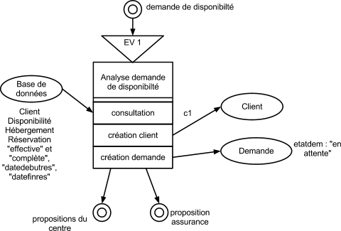

c1 : le client n’existe pas

3.2 Confirmation de réservation

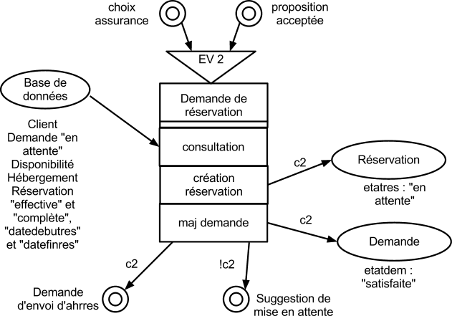

c2 : l’hébergement est disponible

3.3 Versement des arrhes

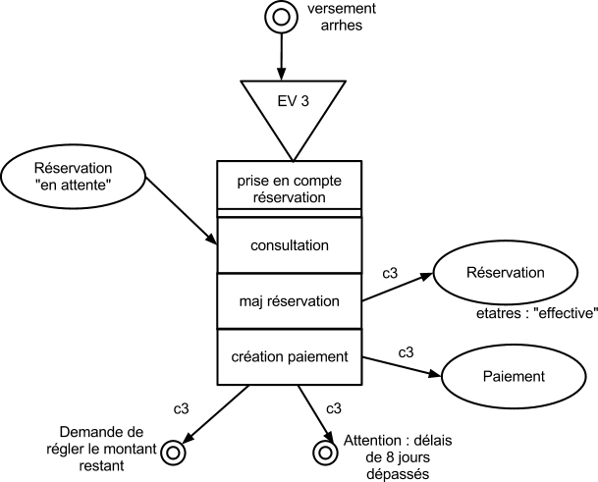

c3 : si getDate() - dateres <= 8 jours

3.4 Annulation d’une réservation

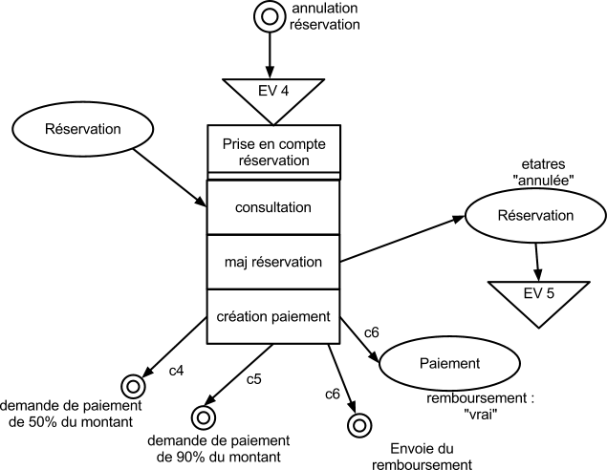

dateanul : getDate()
c4 : si etatres = “effective” ou “complète” et (datedebutres - 30 jours) < dateanul < (datedebutres - 15 jours)
c5 : si etatres = “effective” ou “complète” et (datedebutres - 15 jours) < dateanul < (datedebutres)
c6 : si etatres = “effective” ou “complète” et total paiement > montant à rembourser, montant du paiement à rembourser = total paiement - montant à rembourser

3.5 Analyse des échéances

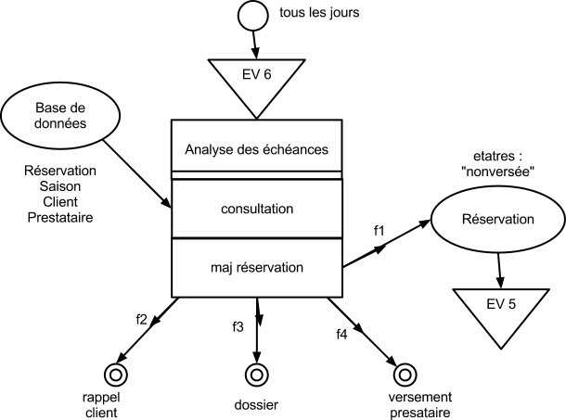

f1 : pour toutes les réservations dont :
- etatres = “en attente” et dateres + 8 jours > getDate()
- etatres = “effective” et datedebutres < getDate()

f2 : pour toutes les reservations dont etatres = “effective” et getDate() = datedebutres

f3 : pour toutes les réservations dont etatres = “effective” et getDate() > datedebutres

f4 : pour toutes les réservations dont datedebutres > datedebutsais et datefinres < datefinsais et datefinsais = getDate()

3.6 Réception du paiement

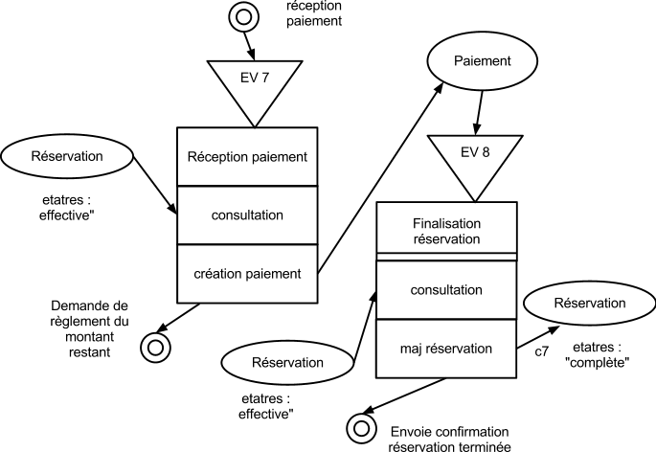

c7 : montant = somme des paiements

3.7 Ajout d’une nouvelle location

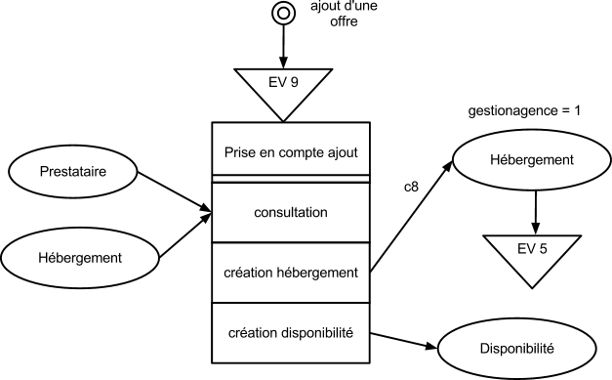

c8 : Si l’hébergement n’existe pas

3.8 Reprise de la gestion par le prestataire

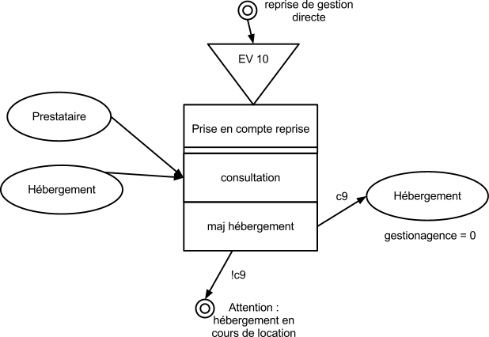

c9 : si l’hébergement n’a pas été loué (s’il n’y a pas de réservation “effective” ou “complète” pour l’hébergement).

3.9 Analyse des demandes en attente

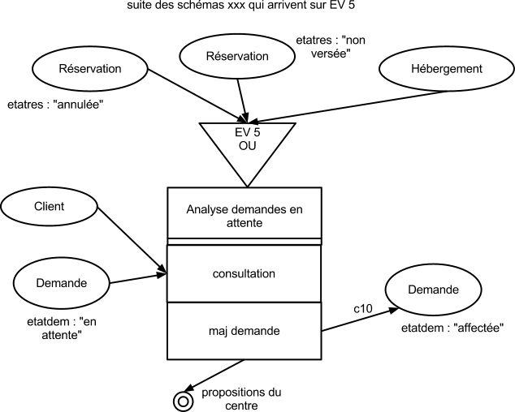

c10 : s’il existe au moins une demande à satisfaire

4 Dictionnaire d’informations

4.1 Entités et attributs
a) Description des tables

Entité client:
- noclient : l’identifiant du client
- nom : nom du client
- prenom : prénom du client
- datenaiss : date de naissance du client
- sexe : sexe du client
- sitmarital : statut marital
- telephoneclient : numéro de téléphone du client
- adresseclient : adresse fixe du client
- emailclient : adresse email du client

Entité demande:
- ndem : l’identifiant de la demande
- noclient : identifiant du client effectuant la demande
- nostat : numéro de station
- nores : numéro de la réservation
- notyph : identifiant du type d’hébergement
- notypp : identifiant du type de prestation
- etatdem : l’état de la demande
- codeattente : numéro de l’hébergement pour lequel la personne attend
- datedem : date de la demande

Entité reservation:
- nores : numéro de la réservation
- ndem : identifiant de la demande
- nopaie : identifiant du paiement
- noheberg : numéro de l’hébergement
- datreres : date de réservation
- montantres : montant de la réservation
- datedebutres : date de début de la réservation
- datefinres : date de fin de la réservation
- dateannul : date annulation de la réservation
- etatres: état de de la réservation
- nbpers : nombre de participants au séjour
- assurance : indique si une assurance a été prise pour la réservation
- montant_total : montant total de la réservation

Entité paiement:
- nopaie : numéro du paiement
- notypepaie : numéro du type de paiement
- libellepaie : libellé du paiement
- montanpaie : montant du paiement
- datepaie : date à laquelle le paiement a été effectué
- rembourspaie : indicateur de remboursement

Entité hebergement:
- noheberg : identifiant de l’hébergement
- notyprest : identifiant de la prestation
- notyph : identifiant du type d’hébergement
- adresse : adresse de l’hébergement
- qualite : qualité de l’hébergement
- surface : surface de l’hébergement
- nblitadult : nombre de lits pour adultes
- nblitenfant : nombre de lits pour enfants
- wifi : possibilité d’avoir le wifi
- resatauration : indique si la restauration est comprise
- gestionagence : indique si l’hébergement est géré par agence

Entité disponibilite:
- nodisp : identifiant de la disponibilité
- datedebdisp : date de début de la prestation
- datefindisp : date de fin de la prestation

Entité saison:
- nosaison : identifiant de la saison
- datedebs : date de début de la saison
- datefins : date de fin de la saison

Entité prestataire:
- noprest : identifiant du prestataire
- nostat : idetifiant de la station
- notypp : identifiant du type de prestation
- nomprest : libelléde la prestation
- telephoneprest : numéro de téléphone du prestataire
- emailprest : email du prestataire
- particulier : indique si le prestataire est un particulier

Entité service:
- noserv : identifiant du service
- nomservice : libellé du service
- compris : indique si le service est compris

Entité station:
- nostat : numéro de la station
- nomstat : nom de la station
- adressestat : adresse de la station
- telephonestat : numéro de téléphone de la réservation
- emailstat : adresse email de la station

Entité particularite:
- nopart : identifiant de la particularité
- nompart : libelléde la particularité
- adressepart : adresse de la particularité
- descriptionpart : description de la particularité
- accessible : indique l’accesibilité de la particularité

Entité activite:
- noact : numéro de l’activité
- notypact : numéro du type d’activité
- nomact : libellé de l’activité
- interieur : indique si l’activité se déroule à l’intérieur
- enfantact : indique si c’est une activité pour enfant

Entité typepaiement:
- notypepaie : numéro du type de paiement
- libelletypepaie : libellé du type de paiement

Entité typeprest:
- notypp : numéro du type de prestation
- nomtyp : libellé du type de prestation

Entité typeheberg:
- notyph : numéro du type d’hébergement
- nomtyph : libellé du type d’hébergement

Entité typeactivite:
- notypact : numéro du type d’activité
- nomtypact : libellé du type d’activité

Entité voir:
- notypart : identifiant de la particularité
- nostat : identifiant de la station

Entité possible:
- notact : identifiant de l’activité
- nostat : identifiant de la station

Entité dispo:
- nodisp : identifiant de la disponibilité
- noheberg : identifiant de l’hébergement

Entité apour:
- nosaison : identifiant de la saison
- noheberg : identifiant de l’hébergement
- prix : prix de l’hébergement selon la saison

Entité offert:
- noserv : identifiant du service
- noprest : identifiant de la prestation

b) Contraintes de domaine

Table | Attribut | Valeurs
demande | etatdem | 'en attente', 'validé', 'annulé', 'renvoie proposition'
reservation | etatres | 'en attente arrhes', 'effective', 'annule', 'refusé', 'complete'

c) Types

Nom | Domaine | Type de données | Taille
accessible |  | Booléen
adresse |  | Caractère long variable (60) | 60
adresseclient |  | Caractère long variable (60) | 60
adressepart |  | Caractère long variable (55) | 55
adressestat |  | Caractère long variable (55) | 55
assurance |  | Booléen
codeattente |  | Entier
compris |  | Booléen
datannul |  | Date
datdem |  | Date
datedebdisp |  | Date
datedebs |  | Date
datedebutres |  | Date
datefindisp |  | Date
datefinres |  | Date
datefins |  | Date
datenaiss |  | Date
datepaie |  | Date
dateres |  | Date
datmodif |  | Date
descriptionpart |  | Caractère long variable (60) | 60
emailclient |  | Caractère long variable (60) | 60
emailprest |  | Caractère long variable (50) | 50
emailstat |  | Caractère long variable (55) | 55
enfantact |  | Booléen
etatdem | etatdemande | Caractère long variable (20) | 20
etatres | etatreservation | Caractère long variable (20) | 20
gestionagence |  | Booléen
interieur |  | Booléen
libellepaie |  | Caractère variable (50) | 50
libelletyppaie |  | Caractère long variable (30) | 30
montant_total |  | Réel
montantpaie |  | Réel
montantres |  | Réel
nblitadult |  | Entier
nblitenfant |  | Entier
nbpers |  | Entier
ndem |  | Entier
noact |  | Entier
noclient |  | Entier
nodisp |  | Entier
noheberg |  | Entier
nom |  | Caractère long variable (60) | 60
nomact |  | Caractère long variable (50) | 50
nompart |  | Caractère long variable (20) | 20
nomprest |  | Caractère variable (30) | 30
nomservice |  | Caractère long variable (55) | 55
nomstat |  | Caractère long variable (30) | 30
nomtyp |  | Caractère long variable (30) | 30
nomtypact |  | Caractère long variable (60) | 60
nomtyph |  | Caractère long variable (30) | 30
nopaie |  | Entier
nopart |  | Entier
noprest |  | Entier
nores |  | Entier
nosaison |  | Entier
noserv |  | Entier
nostat |  | Entier
notypact |  | Entier
notyph |  | Entier
notypp |  | Entier
notyppaie |  | Entier
particulier |  | Booléen
prenom |  | Caractère long variable (60) | 60
prix |  | Réel
qualite |  | Caractère long variable (50) | 50
remboursepaie |  | Booléen
restauration |  | Booléen
sexe |  | Caractère long variable (10) | 10
sitmarital |  | Caractère long variable (20) | 20
surface |  | Réel
telephoneclient |  | Caractère long variable (20) | 20
telephoneprest |  | Caractère long variable (20) | 20
telephonestat |  | Caractère long variable (20) | 20
wifi |  | Booléen

4.2 Opérations et évènements

EV1 :

Objet externe d’entrée : demande de disponibilité, le centre reçoit de la part de ses clients des demandes de disponibilité par courrier ou par téléphone.

Opération : analyse demande de disponibilité, le centre analyse la demande du client.

Actions :
- consultation : plusieurs objets sont consultés dont le client, l'hébergement ainsi que ses disponibilités, les réservations effectives et complètes de dates correspondant à la demande du client. Ainsi, on écarte tous les hébergements déjà réservés aux dates demandées par le client.
- création client : le client demandeur est créé, s’il n’existe pas.
- création demande : la demande est créée avec un état “en attente”.

Objets externes de sortie :
- propositions du centre : liste des locations correspondant à la demande du client.
- proposition assurance : on fait part au client qu’il a la possibilité de prendre une assurance “annulation”.

EV2 :

Objets externes d’entrée :
- proposition acceptée : le client accepte une des propositions faites par le centre
- choix assurance : il choisit de prendre l’assurance ou non.

Opération : demande de réservation, le centre prend en compte la demande de réservation.

Actions :
- consultation : plusieurs objets sont consultés dont le client, l'hébergement ainsi que ses disponibilités, les réservations effectives et complètes de dates correspondant à la demande du client et la demande du client, dans l’état “en attente”. Ainsi, on écarte tous les hébergements déjà réservés aux dates demandées par le client afin de ne pas attribuer un hébergement déjà réservé.
- création réservation : une réseravtion est créée dans l’état “en attente” et avec ou sans assurance.
- maj demande : la demande est mise à jour, elle passe de l’état “en attente” à l’état “satisfaite”.

EV3 :

Objets externes d’entrée :
- versement arrhes : le client verse les arrhes, c’est-à-dire 20% du montant de la réservation.

Opération : prise en compte versement, le centre prend en compte le versement des arrhes.

Actions :
- consultation : on consulte la réservation dans l’état “en attente”.
- maj réservation : la réservation passe de l’état “en attente” à “effective”, si moins de 8 jours se sont passés entre la date de réservation et la date de versement des arrhes.
- création paiement : un paiement est créé, d’un montant égal au versement, si moins de 8 jours se sont passés entre la date de réservation et la date de versement des arrhes.

EV4 :

Objets externes d’entrée :
- annulation réservation : un client annule un réservation en attente ou acceptée.

opération : analyse annulation, le centre prend en compte la demande d’annulation de réservation.

Actions :
- consultation : la réservation est consultée.
- maj réservation : la réservation est mise à jour, son état est maintenant “annulée”.
- création paiement : un paiement est créé, c’est un remboursement dû au client, si assurance = “vraie” est etatres = “effective” ou “complète”, montant = somme de tous les paiements dont l’attribut remboursement = “faux”.

Objet interne de sortie : réservation dans l’état “annulée” est source de l’événement interne EV5.

Objets externes de sortie :
- demande de paiement de 50% du montant, si etatres = “effective” ou “complète” et (dateres - 30 jours) < dateanul < (dateres - 15 jours).
- demande de paiement de 90% du montant, si etatres = “effective” ou “complète” et (dateres - 15 jours) < dateanul < (dateres).
.

EV5 :

Objets internes d’entrée :
- réservation dans l’état “annulée”.
OU
- réservation dans l’état “non versée”.

Opération : analyse demandes en attente, le centre reprend les demandes en attente.

Actions :
- consultation : les demandes en attentes sont consultées, ainsi que les clients concernés.

Objet externe de sortie :
- propositions du centre : liste des locations correspondant à la demande du client.

EV6 :

Objets temporel :
- jour : tous les jours.

Opération : analyse échéances, le centre analyse les échéances.

Actions :
- consultation : on consulte les réservations, les clients, les prestataires et les saisons.
- maj réservation : la réservation est mise à jour, son état est maintenant “non versée”, traitement effectué pour toutes les réservations dont l’état est “en attente” et la date de réservation + 8 jours est supérieure à la date courante et pour toutes les réservations dont l’état est “effective” et la date de début de séjour est inférieure à la date courante.

Objet interne de sortie : réservation dans l’état “non versée” est source de l’événement interne EV5.

Objets externes de sortie :
- rappel client : un rappel est envoyé à tous les clients dont la réservation est dans l’état “effective” et dont la date courante est la date de début du séjour.
- transmission dossier : le dossier de tous les clients dont la réservation est dans l’état “effective” et dont la date courante a dépassé la date de début du séjour est transmis au service de contentieux.
- versement prestataire : le centre verse les sommes qui leur reviennent à tous les prestataires concernés par les réservations dont la date du début de séjour est supérieure à la date de début de saison, dont la date de fin de séjour est inférieure à la date de fin de saison et dont la date de fin de saison est la date courante.

EV7 :

Objet externe d’entrée :
- réception paiement : un client paie une réservation..

opération : réception paiement, le centre prend en compte le paiement du client.

Actions :
- consultation : la réservation dans l’état “effective” est consultée.
- création paiement : un paiement est créé, de montant égal au versement.

Objet interne de sortie : paiement qui est source de l’événement interne EV8.

EV8 :

Objet interne d’entrée :
-paiement, le paiement d’une réservation.

opération : finalisation paiement, le centre analyse le paiement d’une réservation afin de vérifier si le montant total de la réservation a été versé.

Octions :
- consultation : la réservation dans l’état “effective” est consultée.
- maj réservation : l’état de la réservation passe à “complète” si le montant de la réservation est égal à la somme des paiements la concernant.

EV9 :

Objet externe d’entrée :
- ajout d’une offre : un prestataire confie une nouvelle location au centre ou une nouvelle disponibilité pour une location déjà existante.

Opération : prise en compte ajout, le centre prend en compte la nouvelle location.

Actions :
- consultation : on consulte le prestataire ainsi que l’hébergement.
- création hébergement : on crée la nouvelle location, si l'hébergement n’existe pas.
- création disponibilité : on crée une disponibilité pour l’hébergement

EV10 :

Objet externe d’entrée :
- reprise gestion directe : un prestataire décide de reprendre la gestion d’une de ses locations qui n’a pas été affectée.

Opération : prise en compte reprise, le centre prend en compte la reprise d’une location.

Actions :
- consultation : on consulte le prestataire ainsi que l’hébergement et les disponibilités de l'hébergement.
- suppression disponibilité : on supprime la disponibilité concernant l’hébergement repris, si aucune réservation dans l’état “effective” ou “complète” n’est faite sur l'hébergement .

4.3 Conditions et facteurs

EV1 :
- c1 : si le client n’existe pas dans la base.

EV2 :
- c2 : si l’hébergement est disponible.

EV3 :
- c3 : si getDate() - dateres <= 8 jours, c’est-à-dire qu’il s’est passé maximum 8 jours entre la date de réservation et aujourd’hui.
EV4 : pour toutes les conditions de cet événement : dateanul = getDate()
- c4 : si etatres = “effective” ou “complète” et (datedebutres - 30 jours) < dateanul < (datedebutres - 15 jours), c’est à dire que l’annulation est faite entre 30 et 15 jours avant le premier jour de réservation.

- c5 : si etatres = “effective” ou “complète” et (datedebutres - 15 jours) < dateanul < (datedebutres), c’est à dire que l’annulation est faite 15 jours avant le premier jour de réservation.

- c6 : si assurance = “vraie” est etatres = “effective” ou “complète”, montant = somme de tous les paiements dont l’attribut remboursement = “faux”

EV5 :
- c10 : sil existe au moins une demande à satisfaire.

EV6 :
- f1 : pour toutes les réservations dont :
- etatres = “en attente” et dateres + 8 jours > getDate()
- etatres = “effective” et datedebutres < getDate()

- f2 : pour toutes les reservations dont etatres = “effective” et getDate() = datedebutres

- f3 : pour toutes les réservations dont etatres = “effective” et getDate() > datedebutres

- f4 : pour toutes les réservations dont datedebutres > datedebutsais et datefinres < datefinsais et datefinsais = getDate()

EV8 :
- c7 : montant = somme des paiements

EV9 :
- c8 : Si l’hébergement n’existe pas

EV10 :
  - c9 : si l’hébergement n’a pas été loué c’est-à-dire qu’il n’y a pas de réservation “effective” ou “complète” pour l’hébergement

5 Requêtes répondant aux besoins en informations

Les requêtes suivantes permettent d’obtenir des informations concernant les entités de la base. Elles se trouvent dans la catégorie “interrogation” de maquette.

- Toutes les activités d’intérieurs pour les enfants pour une station donnée

SELECT * FROM Activite
WHERE INTERIEUR = 1
AND ENFANTACT = 1

- Tous les hébergements du prestataire

SELECT * FROM Hebergement h
INNER JOIN Prestataire p ON h.NOPREST = p.NOPREST
WHERE NOMPREST = "Robin Jeremy"

- Tous les clients en attente d’envoi de proposition

SELECT NOM, PRENOM, EMAILCLIENT FROM Demande d
INNER JOIN Client c ON c.NOCLIENT = d.NOCLIENT
WHERE ETATDEM = "renvoie proposition"

- Les disponibilités de l’année

SELECT * FROM Disponibilite
WHERE DATEDEBDISP > "2012-01-01"
AND DATEFINDISP < "2012-12-31"

- Le bénéfice sur la période

SELECT SUM(MONTANTPAIE) as benefice FROM Paiement

- Les particularités accessibles aux handicapées

SELECT NOMPART, ADRESSEPART, DESCRIPTIONPART FROM Particularite
WHERE HANDI_ACCESSIBLE = 1

- Les réservations annulées

SELECT * FROM Reservation
WHERE ETATRES = "annule"
- Les clients qui ont une réservation non versées (fraudeurs)

SELECT NOM, PRENOM FROM Client c
INNER JOIN Demande d ON c.NOCLIENT =
d.NOCLIENT
INNER JOIN Reservation r ON d.NDEM = r.NDEM WHERE ETATRES = "refusé"

6 Application

6.1 Présentation

Notre application tourne sur un service d’hébergement à l’adresse : http://touriste.freaxmind.pro

Vos informations d’authentification sont (nom d’utilisateur / mot de passe) :
- odile / tour
- asma / tour

Les technologies utilisées sont les suivantes:
- MySQL 5.1
- PHP 5.3 (objet)
- Yii 1.1.10 : framework PHP
- jQuery : framework JavaScript
- Blueprint : framework CSS

6.2 Utilisation

L’interface se divise en 3 modules, accessibles depuis la page d’accueil et le menu haut:
- Gestion : interface de gestion complètes des entités de la base. Permet de créer les objets statiques (types de prestataires, hébergements) et de corriger si besoin les objets dynamiques (demandes, réservations)
- Interrogation : permet d’exécuter des requêtes SQL, de les enregistrer et de les relancer plus tard
- Traitement : traduction des modèles conceptuels de traitement

6.3 Scipts

a) Création des tables

CREATE TABLE IF NOT EXISTS `Activite` (
`NOACT` int(11) NOT NULL AUTO_INCREMENT,
`NOTYPACT` int(11) NOT NULL,
`NOMACT` varchar(30) NOT NULL,
`INTERIEUR` tinyint(1) NOT NULL,
`ENFANTACT` tinyint(1) NOT NULL,
PRIMARY KEY (`NOACT`),
KEY `NOTYPACT` (`NOTYPACT`)
) ENGINE=InnoDB DEFAULT CHARSET=utf8 AUTO_INCREMENT=9 ;
CREATE TABLE IF NOT EXISTS `APour` (
`NOSAISON` int(11) NOT NULL,
`NOHEBERG` int(11) NOT NULL,
`PRIX` float NOT NULL,
PRIMARY KEY (`NOSAISON`,`NOHEBERG`),
KEY `NOHEBERG` (`NOHEBERG`)
) ENGINE=InnoDB DEFAULT CHARSET=utf8;

CREATE TABLE IF NOT EXISTS `Client` (
`NOCLIENT` int(11) NOT NULL AUTO_INCREMENT,
`NOM` varchar(30) NOT NULL,
`PRENOM` varchar(30) NOT NULL,
`DATENAISS` date NOT NULL,
`SEXE` char(1) NOT NULL,
`SITMARITAL` varchar(30) NOT NULL,
`TELEPHONECLIENT` varchar(15) NOT NULL,
`EMAILCLIENT` varchar(50) NOT NULL,
`ADRESSECLIENT` varchar(100) NOT NULL,
PRIMARY KEY (`NOCLIENT`),
UNIQUE KEY `EMAILCLIENT` (`EMAILCLIENT`),
UNIQUE KEY `TELEPHONECLIENT` (`TELEPHONECLIENT`)
) ENGINE=InnoDB DEFAULT CHARSET=utf8 AUTO_INCREMENT=6 ;

CREATE TABLE IF NOT EXISTS `Demande` (
`NDEM` int(11) NOT NULL AUTO_INCREMENT,
`NOCLIENT` int(11) NOT NULL,
`NOSTAT` int(11) NOT NULL,
`NOTYPH` int(11) NOT NULL,
`NOTYPEPREST` int(11) NOT NULL,
`ETATDEM` varchar(30) NOT NULL,
`CODEATTENTE` int(11) NOT NULL,
`DATDEM` date NOT NULL,
`DATEDEBUTRES` date NOT NULL,
`DATEFINRES` date NOT NULL,
`NBPERSRES` int(11) NOT NULL DEFAULT '1',
PRIMARY KEY (`NDEM`),
KEY `NOCLIENT` (`NOCLIENT`),
KEY `NOSTAT` (`NOSTAT`),
KEY `NOTYPH` (`NOTYPH`),
KEY `NOTYPEPREST` (`NOTYPEPREST`)
) ENGINE=InnoDB DEFAULT CHARSET=utf8 AUTO_INCREMENT=59 ;

CREATE TABLE IF NOT EXISTS `Dispo` (
`NODISP` int(11) NOT NULL,
`NOHEBERG` int(11) NOT NULL,
PRIMARY KEY (`NODISP`,`NOHEBERG`),
KEY `NOHEBERG` (`NOHEBERG`)
) ENGINE=InnoDB DEFAULT CHARSET=utf8;

CREATE TABLE IF NOT EXISTS `Disponibilite` (
`NODISP` int(11) NOT NULL AUTO_INCREMENT,
`DATEDEBDISP` date NOT NULL,
`DATEFINDISP` date NOT NULL,
PRIMARY KEY (`NODISP`)
) ENGINE=InnoDB DEFAULT CHARSET=utf8 AUTO_INCREMENT=17 ;

CREATE TABLE IF NOT EXISTS `Hebergement` (
`NOHEBERG` int(11) NOT NULL AUTO_INCREMENT,
`NOPREST` int(11) NOT NULL,
`NOTYPH` int(11) NOT NULL,
`ADRESSE` varchar(100) NOT NULL,
`QUALITE` varchar(30) NOT NULL,
`SURFACE` float NOT NULL,
`NBLITADULT` int(11) NOT NULL,
`NBLITENFANT` int(11) NOT NULL,
`WIFI` tinyint(1) NOT NULL,
`RESTAURATION` tinyint(1) NOT NULL,
`GESTIONAGENCE` tinyint(1) NOT NULL,
PRIMARY KEY (`NOHEBERG`),
KEY `NOPREST` (`NOPREST`),
KEY `NOTYPH` (`NOTYPH`)
) ENGINE=InnoDB DEFAULT CHARSET=utf8 AUTO_INCREMENT=19 ;

CREATE TABLE IF NOT EXISTS `Interrogation` (
`noreq` int(11) NOT NULL AUTO_INCREMENT,
`nomreq` varchar(100) NOT NULL,
`sqlreq` text NOT NULL,
PRIMARY KEY (`noreq`),
UNIQUE KEY `nom` (`nomreq`)
) ENGINE=InnoDB DEFAULT CHARSET=utf8 AUTO_INCREMENT=22 ;

CREATE TABLE IF NOT EXISTS `Offert` (
`NOSERV` int(11) NOT NULL,
`NOPREST` int(11) NOT NULL,
PRIMARY KEY (`NOSERV`,`NOPREST`),
KEY `NOPREST` (`NOPREST`)
) ENGINE=InnoDB DEFAULT CHARSET=utf8;

CREATE TABLE IF NOT EXISTS `Paiement` (
`NOPAIE` int(11) NOT NULL AUTO_INCREMENT,
`NORES` int(11) NOT NULL,
`NOTYPPAIE` int(11) NOT NULL,
`LIBELLEPAIE` varchar(50) NOT NULL,
`MONTANTPAIE` float NOT NULL,
`DATEPAIE` date NOT NULL,
`REMBOURSEPAIE` tinyint(1) NOT NULL,
PRIMARY KEY (`NOPAIE`),
KEY `NOTYPPAIE` (`NOTYPPAIE`),
KEY `NORES` (`NORES`)
) ENGINE=InnoDB DEFAULT CHARSET=utf8 AUTO_INCREMENT=46 ;

CREATE TABLE IF NOT EXISTS `Particularite` (
`NOPART` int(11) NOT NULL AUTO_INCREMENT,
`NOMPART` varchar(30) NOT NULL,
`ADRESSEPART` varchar(100) NOT NULL,
`DESCRIPTIONPART` text NOT NULL,
`HANDI_ACCESSIBLE` tinyint(1) NOT NULL,
PRIMARY KEY (`NOPART`)
) ENGINE=InnoDB DEFAULT CHARSET=utf8 AUTO_INCREMENT=12 ;

CREATE TABLE IF NOT EXISTS `Possible` (
`NOACT` int(11) NOT NULL,
`NOSTAT` int(11) NOT NULL,
PRIMARY KEY (`NOACT`,`NOSTAT`),
KEY `NOSTAT` (`NOSTAT`)
) ENGINE=InnoDB DEFAULT CHARSET=utf8;

CREATE TABLE IF NOT EXISTS `Prestataire` (
`NOPREST` int(11) NOT NULL AUTO_INCREMENT,
`NOSTAT` int(11) NOT NULL,
`NOTYPP` int(11) NOT NULL,
`NOMPREST` varchar(30) NOT NULL,
`TELEPHONEPREST` varchar(15) NOT NULL,
`EMAILPREST` varchar(50) NOT NULL,
PRIMARY KEY (`NOPREST`),
UNIQUE KEY `EMAILPREST` (`EMAILPREST`),
KEY `NOSTAT` (`NOSTAT`),
KEY `NOTYPP` (`NOTYPP`)
) ENGINE=InnoDB DEFAULT CHARSET=utf8 AUTO_INCREMENT=10 ;

CREATE TABLE IF NOT EXISTS `Reservation` (
`NORES` int(11) NOT NULL AUTO_INCREMENT,
`NDEM` int(11) NOT NULL,
`NOHEBERG` int(11) NOT NULL,
`DATERES` date NOT NULL,
`MONTANTRES` float NOT NULL,
`DATANNUL` date DEFAULT NULL,
`ETATRES` varchar(30) NOT NULL,
`ASSURANCE` tinyint(1) NOT NULL,
PRIMARY KEY (`NORES`),
UNIQUE KEY `NDEM` (`NDEM`),
KEY `NOHEBERG` (`NOHEBERG`)
) ENGINE=InnoDB DEFAULT CHARSET=utf8 AUTO_INCREMENT=38 ;

CREATE TABLE IF NOT EXISTS `Saison` (
`NOSAISON` int(11) NOT NULL AUTO_INCREMENT,
`DATEDEBS` date NOT NULL,
`DATEFINS` date NOT NULL,
PRIMARY KEY (`NOSAISON`)
) ENGINE=InnoDB DEFAULT CHARSET=utf8 AUTO_INCREMENT=9 ;

CREATE TABLE IF NOT EXISTS `Service` (
`NOSERV` int(11) NOT NULL AUTO_INCREMENT,
`NOMSERVICE` varchar(30) NOT NULL,
`COMPRIS` tinyint(1) NOT NULL,
PRIMARY KEY (`NOSERV`)
) ENGINE=InnoDB DEFAULT CHARSET=utf8 AUTO_INCREMENT=7 ;

CREATE TABLE IF NOT EXISTS `Station` (
`NOSTAT` int(11) NOT NULL AUTO_INCREMENT,
`NOMSTAT` varchar(30) NOT NULL,
`ADRESSESTAT` varchar(100) NOT NULL,
`TELEPHONESTAT` varchar(15) NOT NULL,
`EMAILSTAT` varchar(50) NOT NULL,
PRIMARY KEY (`NOSTAT`),
UNIQUE KEY `EMAILSTAT` (`EMAILSTAT`)
) ENGINE=InnoDB DEFAULT CHARSET=utf8 AUTO_INCREMENT=7 ;

CREATE TABLE IF NOT EXISTS `TypeActivite` (
`NOTYPACT` int(11) NOT NULL AUTO_INCREMENT,
`NOMTYPACT` varchar(30) NOT NULL,
PRIMARY KEY (`NOTYPACT`),
UNIQUE KEY `NOMTYPACT` (`NOMTYPACT`)
) ENGINE=InnoDB DEFAULT CHARSET=utf8 AUTO_INCREMENT=7 ;

CREATE TABLE IF NOT EXISTS `TypeHeberg` (
`NOTYPH` int(11) NOT NULL AUTO_INCREMENT,
`NOMTYPH` varchar(30) NOT NULL,
PRIMARY KEY (`NOTYPH`),
UNIQUE KEY `NOMTYPH` (`NOMTYPH`)
) ENGINE=InnoDB DEFAULT CHARSET=utf8 AUTO_INCREMENT=13 ;

CREATE TABLE IF NOT EXISTS `TypePaiement` (
`NOTYPPAIE` int(11) NOT NULL AUTO_INCREMENT,
`LIBELLETYPPAIE` varchar(30) NOT NULL,
PRIMARY KEY (`NOTYPPAIE`),
UNIQUE KEY `LIBELLETYPPAIE` (`LIBELLETYPPAIE`)
) ENGINE=InnoDB DEFAULT CHARSET=utf8 AUTO_INCREMENT=4 ;

CREATE TABLE IF NOT EXISTS `TypePrest` (
`NOTYPP` int(11) NOT NULL AUTO_INCREMENT,
`NOMTYP` varchar(30) NOT NULL,
PRIMARY KEY (`NOTYPP`),
UNIQUE KEY `NOMTYP` (`NOMTYP`)
) ENGINE=InnoDB DEFAULT CHARSET=utf8 AUTO_INCREMENT=5 ;

CREATE TABLE IF NOT EXISTS `Voir` (
`NOPART` int(11) NOT NULL,
`NOSTAT` int(11) NOT NULL,
PRIMARY KEY (`NOPART`,`NOSTAT`),
KEY `NOSTAT` (`NOSTAT`),
KEY `NOPART` (`NOPART`)
) ENGINE=InnoDB DEFAULT CHARSET=utf8;

b) Contraintes

ALTER TABLE `Activite`
ADD CONSTRAINT `Activite_ibfk_1` FOREIGN KEY (`NOTYPACT`) REFERENCES `TypeActivite` (`NOTYPACT`);

ALTER TABLE `APour`
ADD CONSTRAINT `APour_ibfk_4` FOREIGN KEY (`NOHEBERG`) REFERENCES `Hebergement` (`NOHEBERG`) ON DELETE CASCADE ON UPDATE CASCADE,
ADD CONSTRAINT `APour_ibfk_3` FOREIGN KEY (`NOSAISON`) REFERENCES `Saison` (`NOSAISON`) ON DELETE CASCADE ON UPDATE CASCADE;

ALTER TABLE `Demande`
ADD CONSTRAINT `Demande_ibfk_10` FOREIGN KEY (`NOSTAT`) REFERENCES `Station` (`NOSTAT`) ON DELETE CASCADE ON UPDATE CASCADE,
ADD CONSTRAINT `Demande_ibfk_6` FOREIGN KEY (`NOTYPH`) REFERENCES `TypeHeberg` (`NOTYPH`),
ADD CONSTRAINT `Demande_ibfk_7` FOREIGN KEY (`NOTYPEPREST`) REFERENCES `TypePrest` (`NOTYPP`),
ADD CONSTRAINT `Demande_ibfk_9` FOREIGN KEY (`NOCLIENT`) REFERENCES `Client` (`NOCLIENT`) ON DELETE CASCADE ON UPDATE CASCADE;

ALTER TABLE `Dispo`
ADD CONSTRAINT `Dispo_ibfk_2` FOREIGN KEY (`NOHEBERG`) REFERENCES `Hebergement` (`NOHEBERG`) ON DELETE CASCADE ON UPDATE CASCADE,
ADD CONSTRAINT `Dispo_ibfk_1` FOREIGN KEY (`NODISP`) REFERENCES `Disponibilite` (`NODISP`) ON DELETE CASCADE ON UPDATE CASCADE;

ALTER TABLE `Hebergement`
ADD CONSTRAINT `Hebergement_ibfk_3` FOREIGN KEY (`NOPREST`) REFERENCES `Prestataire` (`NOPREST`) ON DELETE CASCADE ON UPDATE CASCADE,
ADD CONSTRAINT `Hebergement_ibfk_2` FOREIGN KEY (`NOTYPH`) REFERENCES `TypeHeberg` (`NOTYPH`);

ALTER TABLE `Offert`
ADD CONSTRAINT `Offert_ibfk_2` FOREIGN KEY (`NOPREST`) REFERENCES `Prestataire` (`NOPREST`) ON DELETE CASCADE ON UPDATE CASCADE,
ADD CONSTRAINT `Offert_ibfk_1` FOREIGN KEY (`NOSERV`) REFERENCES `Service` (`NOSERV`) ON DELETE CASCADE ON UPDATE CASCADE;

ALTER TABLE `Paiement`
ADD CONSTRAINT `Paiement_ibfk_3` FOREIGN KEY (`NORES`) REFERENCES `Reservation` (`NORES`) ON DELETE CASCADE ON UPDATE CASCADE,
ADD CONSTRAINT `Paiement_ibfk_1` FOREIGN KEY (`NOTYPPAIE`) REFERENCES `TypePaiement` (`NOTYPPAIE`);

ALTER TABLE `Possible`
ADD CONSTRAINT `Possible_ibfk_2` FOREIGN KEY (`NOSTAT`) REFERENCES `Station` (`NOSTAT`) ON DELETE CASCADE ON UPDATE CASCADE,
ADD CONSTRAINT `Possible_ibfk_1` FOREIGN KEY (`NOACT`) REFERENCES `Activite` (`NOACT`) ON DELETE CASCADE ON UPDATE CASCADE;

ALTER TABLE `Prestataire`
ADD CONSTRAINT `Prestataire_ibfk_2` FOREIGN KEY (`NOTYPP`) REFERENCES `TypePrest` (`NOTYPP`),
ADD CONSTRAINT `Prestataire_ibfk_1` FOREIGN KEY (`NOSTAT`) REFERENCES `Station` (`NOSTAT`) ON DELETE CASCADE ON UPDATE CASCADE;

ALTER TABLE `Reservation`
ADD CONSTRAINT `Reservation_ibfk_3` FOREIGN KEY (`NDEM`) REFERENCES `Demande` (`NDEM`) ON DELETE CASCADE ON UPDATE CASCADE,
ADD CONSTRAINT `Reservation_ibfk_4` FOREIGN KEY (`NOHEBERG`) REFERENCES `Hebergement` (`NOHEBERG`) ON DELETE CASCADE ON UPDATE CASCADE;

ALTER TABLE `Voir`
ADD CONSTRAINT `Voir_ibfk_1` FOREIGN KEY (`NOPART`) REFERENCES `Particularite` (`NOPART`) ON DELETE CASCADE ON UPDATE CASCADE,
ADD CONSTRAINT `Voir_ibfk_2` FOREIGN KEY (`NOSTAT`) REFERENCES `Station` (`NOSTAT`) ON DELETE CASCADE ON UPDATE CASCADE;

c) Insertions

INSERT INTO `Activite` (`NOACT`, `NOTYPACT`, `NOMACT`, `INTERIEUR`, `ENFANTACT`) VALUES
(1, 1, 'tennis', 0, 1),
(2, 4, 'ski', 0, 1),
(3, 1, 'piscine', 0, 1),
(4, 1, 'golf', 0, 0),
(5, 2, 'karaoke', 1, 1),
(6, 3, 'speed dating', 1, 0),
(8, 5, 'contes de noel', 0, 1);

INSERT INTO `APour` (`NOSAISON`, `NOHEBERG`, `PRIX`) VALUES
(6, 2, 4000),
(6, 3, 1000),
(6, 4, 1500),
(6, 6, 500),
(8, 5, 30000);

INSERT INTO `Client` (`NOCLIENT`, `NOM`, `PRENOM`, `DATENAISS`, `SEXE`, `SITMARITAL`, `TELEPHONECLIENT`, `EMAILCLIENT`, `ADRESSECLIENT`) VALUES
(2, 'Duo', 'Julia', '1989-02-01', 'F', 'Mariée', '0258963254', 'jul@ul.com', 'adresse julia duo'),
(3, 'Hur', 'Ben', '1979-11-22', 'H', 'célibataire', '0102030405', 'ben.hur@gladiateur.com', 'Rue du petit peplum'),
(4, 'Ron', 'Anthony', '1966-05-16', 'H', 'divorcé', '0908070605', 'anthony.ron@star.com', 'Avenue du touriste'),
(5, 'Apo', 'Junior', '1955-10-10', 'H', 'célibataire', '0761819834', 'apo.fils@stargate.com', '7e porte des étoiles');

INSERT INTO `Demande` (`NDEM`, `NOCLIENT`, `NOSTAT`, `NOTYPH`, `NOTYPEPREST`, `ETATDEM`, `CODEATTENTE`, `DATDEM`, `DATEDEBUTRES`, `DATEFINRES`, `NBPERSRES`) VALUES
(44, 2, 1, 11, 1, 'validé', 0, '2010-03-01', '2010-04-01', '2010-04-07', 5),
(45, 5, 1, 4, 1, 'validé', 0, '2012-01-01', '2012-02-01', '2012-02-07', 2),
(56, 2, 1, 5, 2, 'validé', 0, '2012-04-27', '2012-05-15', '2012-05-30', 1),
(57, 4, 1, 5, 2, 'renvoie proposition', 1, '2012-04-27', '2012-05-15', '2012-05-30', 1),
(58, 2, 3, 2, 2, 'validé', 0, '2012-04-27', '2012-05-15', '2012-05-30', 1);

INSERT INTO `Dispo` (`NODISP`, `NOHEBERG`) VALUES
(9, 2),
(10, 2),
(11, 2),
(16, 2),
(11, 3),
(12, 3),
(13, 3),
(14, 3),
(9, 4),
(10, 4),
(11, 4),
(12, 4),
(13, 4),
(14, 4),
(9, 5),
(10, 5),
(11, 5),
(12, 5),
(13, 5),
(14, 5),
(15, 5),
(9, 6),
(10, 6),
(11, 6),
(12, 6),
(13, 6),
(14, 6),
(9, 16),
(10, 16),
(11, 16),
(9, 17),
(10, 17),
(11, 17),
(9, 18),
(10, 18),
(11, 18);

INSERT INTO `Disponibilite` (`NODISP`, `DATEDEBDISP`, `DATEFINDISP`) VALUES
(9, '2012-03-01', '2012-03-31'),
(10, '2012-04-01', '2012-04-30'),
(11, '2012-05-01', '2012-05-31'),
(12, '2012-06-01', '2012-06-30'),
(13, '2012-07-01', '2012-07-31'),
(14, '2012-08-01', '2012-08-30'),
(15, '2010-01-01', '2010-12-31'),
(16, '2012-02-01', '2012-02-28');

INSERT INTO `Hebergement` (`NOHEBERG`, `NOPREST`, `NOTYPH`, `ADRESSE`, `QUALITE`, `SURFACE`, `NBLITADULT`, `NBLITENFANT`, `WIFI`, `RESTAURATION`, `GESTIONAGENCE`) VALUES
(2, 1, 4, 'aa', 'neuf', 10, 2, 3, 1, 1, 1),
(3, 2, 5, 'zz', 'récent', 15, 4, 1, 1, 0, 1),
(4, 5, 2, 'Toulon', 'neuf', 50, 0, 0, 0, 1, 1),
(5, 1, 11, '30 avenue de la mer\r\nToulon', 'neuf', 250, 10, 5, 1, 0, 1),
(6, 6, 2, '25 rue du pont\r\nToulon', 'neuf', 300, 0, 0, 0, 0, 1),
(16, 2, 5, 'Rue cyfflé', 'neuf', 24, 2, 1, 1, 0, 0),
(17, 2, 5, 'Rue cyfflé', 'neuf', 24, 2, 1, 1, 0, 0),
(18, 2, 5, 'rue cyfflé', 'neuf', 35, 2, 1, 1, 0, 0);

INSERT INTO `Offert` (`NOSERV`, `NOPREST`) VALUES
(4, 1),
(5, 1),
(4, 4),
(5, 4),
(6, 5);

INSERT INTO `Paiement` (`NOPAIE`, `NORES`, `NOTYPPAIE`, `LIBELLEPAIE`, `MONTANTPAIE`, `DATEPAIE`, `REMBOURSEPAIE`) VALUES
(27, 26, 2, 'versement arrhes', 6000, '2010-03-07', 0),
(28, 26, 1, 'reception paiement', 24000, '2010-03-14', 0),
(42, 36, 2, 'versement arrhes', 200, '2012-04-27', 0),
(43, 36, 2, 'reception paiement', 400, '2012-04-27', 0),
(44, 36, 2, 'reception paiement', 400, '2012-04-27', 0),
(45, 37, 2, 'versement arrhes', 100, '2012-04-27', 0);

INSERT INTO `Particularite` (`NOPART`, `NOMPART`, `ADRESSEPART`, `DESCRIPTIONPART`, `HANDI_ACCESSIBLE`) VALUES
(1, 'dune', 'La Baule', 'La dune du Guézy s''élève derrière celle de Mazy jusqu''à une altitude de 25 mètres et se raccorde au sillon de Guérande vers la route de Nérac.', 0),
(2, 'plage', 'La Baule', 'La plage, que la ville partage avec les communes du Pouliguen et de Pornichet, mesure plus de huit kilomètres et considérée par beaucoup comme « l''une des plus belles plages d''Europe ». Elle borde les quartiers de La Baule-les-Pins, La Baule-Centre et Casino-Benoît. Près du Pouliguen, la plage Benoît est réputée pour son sable blanc très fin. Son estran recèle de grandes quantités de coques', 0),
(3, 'Aiguille du midi', 'Chamonix', 'L''aiguille du Midi fait partie des aiguilles de Chamonix, dans le massif du Mont-Blanc. Culminant à 3 842 mètres, elle est la plus haute des aiguilles de Chamonix', 1),
(4, 'Mer de Glace', 'Chamonix', 'La Mer de Glace est un glacier situé sur la face nord du massif du Mont-Blanc, formé de la jonction de trois glaciers plus petits que sont le glacier du Tacul, le glacier de Leschaux et le glacier de Talèfre.', 0),
(5, 'Cathédrale Notre-Dame-de-la-Se', 'Toulon', 'La cathédrale Sainte-Marie-de-la-Seds de Toulon est la cathédrale du diocèse de Toulon, créé au Ve siècle.', 1),
(6, 'Opéra de Toulon', 'Toulon', 'L''opéra de Toulon est un bâtiment spécialement conçu pour la représentation des opéras. Il est situé dans la ville de Toulon en France.', 1),
(7, 'magasin LVMH', 'Luxe', 'Vins, spiritueux, mode, maroquinerie, parfums, cosmétiques, montres, joaillerie, distribution sélective, médias', 1),
(8, 'Yves Saint Laurent Beauté', 'Luxe', 'Yves Saint Laurent Beauté est une maison de parfums française qui crée ou commercialise les marques YSL, Boucheron, Stella McCartney, Maison Martin Margiela, Viktor&Rolf, Cacharel et Diesel.', 1),
(9, 'Musée du bonbon', 'Uzès', 'Le Musée du bonbon d''Uzès est centré sur l''histoire et la fabrication des bonbons de la marque Haribo.', 1);

INSERT INTO `Possible` (`NOACT`, `NOSTAT`) VALUES
(2, 1),
(3, 1),
(5, 1),
(8, 1),
(2, 2),
(3, 2),
(6, 2),
(8, 2),
(1, 3),
(2, 3),
(1, 4),
(3, 4),
(2, 5);

INSERT INTO `Prestataire` (`NOPREST`, `NOSTAT`, `NOTYPP`, `NOMPREST`, `TELEPHONEPREST`, `EMAILPREST`) VALUES
(1, 1, 1, 'Robin Jeremy', '0589653287', 'r.jeremy@ul.com'),
(2, 1, 2, 'Apoté', '0258785412', 'apote@ul.com'),
(3, 2, 1, 'Anne-Sophie Duhaut', '0369875421', 'as@ul.com'),
(4, 2, 3, 'Mederic', '0125859632', 'mederic@ul.com'),
(5, 3, 1, 'Jean Durand', '0589632154', 'jd@ul.com'),
(6, 3, 2, 'Jeanne Smith', '0418589632', 'js@ul.com'),
(7, 4, 2, 'Paul Mesange', '0852541256', 'mesange@ul.com'),
(8, 5, 1, 'Julien Dupont', '0235698541', 'jul@ul.com');

INSERT INTO `Reservation` (`NORES`, `NDEM`, `NOHEBERG`, `DATERES`, `MONTANTRES`, `DATANNUL`, `ETATRES`, `ASSURANCE`) VALUES
(26, 44, 5, '2010-03-07', 30000, NULL, 'complete', 0),
(27, 45, 2, '2012-01-07', 4000, NULL, 'refusé', 1),
(36, 56, 3, '2012-04-27', 1000, NULL, 'complete', 0),
(37, 58, 6, '2012-04-27', 500, '2012-04-27', 'annule', 0);

INSERT INTO `Saison` (`NOSAISON`, `DATEDEBS`, `DATEFINS`) VALUES
(6, '2011-01-01', '2012-12-31'),
(8, '2010-01-01', '2010-12-31');

INSERT INTO `Service` (`NOSERV`, `NOMSERVICE`, `COMPRIS`) VALUES
(2, 'garde d''enfant', 0),
(3, 'téléphone', 1),
(4, 'télévision', 1),
(5, 'service de chambre', 0),
(6, 'alcool', 1);

INSERT INTO `Station` (`NOSTAT`, `NOMSTAT`, `ADRESSESTAT`, `TELEPHONESTAT`, `EMAILSTAT`) VALUES
(1, 'La Baule', '35 avenue de la libération 44500 La Baule', '0445859631', 'labaule@ul.com'),
(2, 'ChamonixSki', '22 rue du ski 74000 Chamonix', '0528745123', 'chamonixski@ul.com'),
(3, 'ToulonDetente', '78 rue de la mer 83690 Toulon', '0258963274', 'toulondetente@ul.com'),
(4, 'Luxe station', '96 rue du luxe', '0148756963', 'luxestation@ul.com'),
(5, 'Station coeur', '58 avenue de l''amour 88000 Epinal', '0369875421', 'stationcoeur@ul.com');

INSERT INTO `TypeActivite` (`NOTYPACT`, `NOMTYPACT`) VALUES
(2, 'chanson'),
(5, 'excursion'),
(3, 'rencontre'),
(1, 'sport été'),
(4, 'sport hiver');

INSERT INTO `TypeHeberg` (`NOTYPH`, `NOMTYPH`) VALUES
(5, 'appartement'),
(4, 'chambre'),
(12, 'chambre d''hôte'),
(2, 'emplacement'),
(11, 'villa');

INSERT INTO `TypePaiement` (`NOTYPPAIE`, `LIBELLETYPPAIE`) VALUES
(2, 'carte bleue'),
(1, 'chèque'),
(3, 'comptant');

INSERT INTO `TypePrest` (`NOTYPP`, `NOMTYP`) VALUES
(2, 'camping'),
(1, 'centre de vacance'),
(3, 'hôtel');

INSERT INTO `Voir` (`NOPART`, `NOSTAT`) VALUES
(6, 1),
(8, 1),
(9, 1),
(3, 2),
(4, 2),
(5, 3),
(6, 3),
(7, 4),
(8, 4),
(2, 5),
(3, 5),
(4, 5),
(9, 5);

6.4 Captures d’écran

Voir annexe 4.

7 Conclusion

7.1 Réflexion sur les outils et méthodes utilisées

Notre équipe était déjà familière à l’utilisation de MySQL, de PHP et des méthodes Merise pour réaliser des applications métiers.
La principale nouveauté de ce projet concerne l’emploi de la démarche intégratrice et de l’outil Power AMC pour atteindre ces mêmes objectifs.

L’un des plus grands avantages de la Démarche Intégratrice est sa compatibilité avec Merise. Les méta-éléments sont similaires mais ne sont pas associés de la même façon. Cela rend l’apprentissage plus simple et permet de chaîner les évènements internes plus efficacement. On peut ainsi retrouver tous les déclencheurs internes et externes à partir d’un schéma de synthèse pour simplifier la conception.
Pour rappel, ces liens ont été représentés par du code PHP dans le cadre de notre application.
Le principal bémol de la démarche reste sa popularité, qui limite le choix des outils et le suivi de projet. A ce désavantage près, cette méthode offre une alternative convaincante.

L’outil Power AMC a été un facteur de productivité important pour ce projet. La génération automatique des schémas permet de gagner du temps, tout en maintenant la vue abstraite et physique des données. On peut juste lui reprocher de ne pas fonctionner sous Linux ou Mac, à l’heure où des alternatives libres tels que PostegreSQL (et ses outils) percent sur le marché des serveurs de base de données.

Il est difficile de juger une méthode sur la réalisation du premier projet, car les savoirs ne sont pas pleinement acquis. Toutefois, cette expérience laisse envisager les bénéfices à long terme pour un besoin gardant de nombreuses étapes manuelles.

7.2 Difficultés rencontrées

L’étape de conception de ce projet n’a pas été d’une grande difficulté, mais s’est pourtant révélée plus longue que ce que nous avions estimé. Les discussions ont été nombreuses concernant les choix de conception, et notre groupe hétérogène a dû convenir de conventions tout au long de la réalisation pour favoriser le travail de groupe.
Pour nous aider, nous sommes souvent revenus à des cas concrets et logiques afin d’illustrer les règles de gestion. Nous sommes conscients que notre implémentation n’est qu’une possibilité parmi d’autres, mais nous espérons que nos choix répondront aux exigences de l’énoncé.

Au niveau de la réalisation, l’intégration d’un framework PHP nous a permis d’augmenter notre productivité pour réaliser davantage de contraintes d’intégrité. L’appréhension a été difficile, surtout qu’il n’existe aucun cours pour nous former à ce genre d’outil dans la formation.
Passée la période d’apprentissage, les traitements ont été rapides à implémenter.

Nous espérons que vous apprécierez notre travail. Vous pouvez nous contacter pour obtenir davantage d’informations.

